Дата: 12.05.2023 Клас: 7-Б

Предмет : Англійська мова

Тема: Підсумковий урок з теми "Визначні місця України та Великобританії".

Вчитель: Глуговська Л.Г.

**Хід уроку**

1. **Підготовка до підсумкової роботи за темою.**

* повторення лексики з теми:

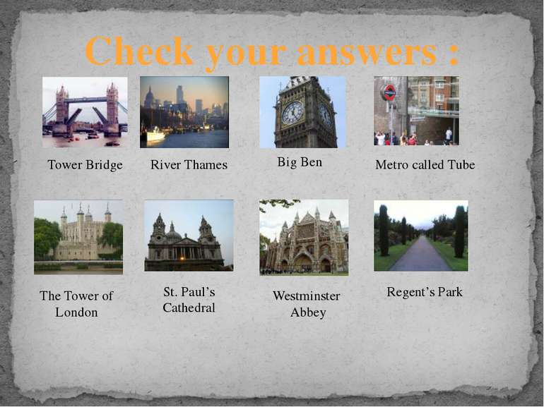

* **повторення граматики:**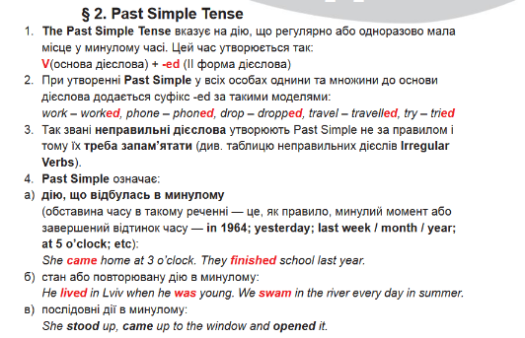



**2. Test. Виконання підсумкової роботи.**

Виконайте тестові завдання. Перейдіть за посиланням:

[**https://naurok.com.ua/test/join?gamecode=6707325**](https://naurok.com.ua/test/join?gamecode=6707325)

Пам’ятайте тест можна пройти один раз. Завдання є обов’язковим. Успіху вам!

**Це Ваше домашнє завдання.**